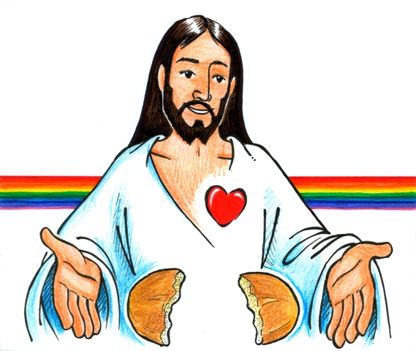
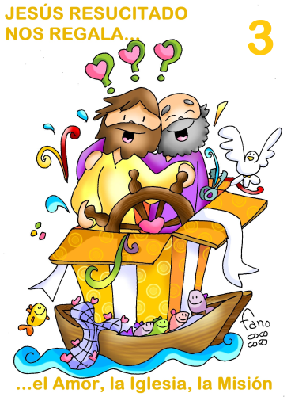
MISA CON NIÑOS

4 de mayo del 2025

Domingo 3º de Pascua-C
Juan 21, 1-19: “¡Es el Señor!”
Mensaje: JESÚS RESUCITADO nos regala…
el Amor, la Iglesia, la Misión

1. MONICIÓN DE ENTRADA

Hermanos y hermanas: Esta Comunidad reunida para escuchar la Palabra de Dios y para la Fracción del Pan, es el signo evidente de la Resurrección de Jesús. La verdadera fe nace siempre del encuentro personal con Cristo como compañero de camino. Sólo Él nos puede hacer vivir, amar y esperar a pesar de nuestros errores, fracasos y pecados. En cada eucaristía recordamos tres de los regalos que Jesús Resucitado nos hace en el evangelio de hoy: el Amor, la Iglesia y la Misión. Comenzamos el mes de mayo, el mes de la Madre del cielo que nos acompaña y nos quiere con ternura y pedimos también por nuestras madres a las que debemos todo lo que somos.
SACERDOTE: -En el nombre del Padre… Cristo resucitado que se nos acerca en la vida cotidiana, nos regala el Pan de la Eucaristía y multiplica la eficacia de nuestras tareas pastorales, esté con vosotros…

2. ASPERSIÓN CON EL AGUA
En pascua realizamos el gesto de la aspersión del agua sobre nosotros. El agua, lava, purifica. Al recibir el agua en nuestras cabezas recordamos el agua del bautismo y pedimos al Señor que nos lave y perdone todos nuestros pecados para celebrar mejor la fiesta de la Eucaristía en la que Cristo se hace presente entre nosotros.
-Quita Señor, nuestra debilidad y nuestras impurezas para que, de esa manera, podamos seguir dando señales claras de que somos tus amigos y seguidores (Aspersión al pueblo).

3. SÚPLICAS DE PERDÓN (Si no se hace la aspersión) Reconozcamos nuestros pecados:

-Porque no hemos hecho el bien que Tú quieres ni valoramos la Eucaristía suficientemente: Señor, ten piedad.

-Porque en los momentos de dificultad no lo hemos intentado “en tu nombre”, por tu poder: Cristo, ten piedad.

-Porque hemos contrariado tu voluntad en muchas ocasiones y no hemos dado testimonio claro de nuestra fe: Señor, ten piedad.

4. MONICIÓN A LAS LECTURAS

Los apóstoles por anunciar son perseguidos la resurrección. Pero ellos quieren dar testimonio de esa verdad que da vida a quien la cree. En el evangelio de hoy, Jesús se les aparece, una vez más, en el trabajo cuando sentían el vacío. Jesús les llena y celebra el banquete y la fracción del pan.

5. ORACIÓN DE LOS FIELES
Presentamos nuestras oraciones proclamando a Cristo Resucitado diciendo:
–Creo en tu presencia, Señor.
1. Que los pastores de la Iglesia sean los primeros en fiarse de ti, en amar y servir. Que nos ayuden a todos a descubrir a Jesús como el Señor, el amigo, el Salvador. Oremos.
2. Que nuestra comunidad de N… sienta la presencia de Jesús resucitado en medio de ella. Oremos.
3. Que descubramos a Jesús en los compañeros, en los que pasan a nuestro lado, en los pobres. Oremos.
4. Que valoremos la misa del domingo descubriendo la presencia de Jesús en el Pan y en la Palabra y digamos como Juan: “¡Es el Señor!”. Oremos.
5. Que en las dificultades de la vida echemos las redes en nombre del Señor intentándolo de nuevo con su ayuda y su fuerza. Oremos.
6. Por los chavales que se preparan para la Primera Comunión o la Confirmación. Oremos.
7. Por nuestras madres que viven para nosotros para que le recompensemos con nuestra gratitud y cariño. Y para que vivamos este mes pendientes de la Madre tierna del cielo. Oremos.
8. Que el Espíritu santo ilumine a los cardenales en la elección del nuevo Papa. Oremos.

6. PROCESIÓN DE OFRENDAS

RED: Con esta red queremos decirle al Señor que estamos dispuestos a seguir formando parte de su equipo. Es decir; queremos dar a conocer el mensaje de salvación.
BANDEJA DE FRUTAS: Con esta bandeja repleta de frutos queremos simbolizar la alegría de la Pascua. Si el Señor ha resucitado, nosotros –como fruto de la Pascua- también resucitaremos a una nueva vida.
VARA DE MAGO: En esta pascua queremos ofrecerte las tareas pastorales que realizamos en la parroquia (o comunidad). Nosotros nos esforzamos muncho por continuar tu tarea en la iglesia formándonos, celebrando tu presencia en medio de nosotros y construyendo el Reino. En esta varita de mago queremos representarte a ti, que te necesitamos presente en medio de nuestra pastoral para que con tu presencia nos bendigas, nos multipliques y hagas eficaz nuestras tareas pastorales.
PAN Y VINO: Con el Pan y el Vino queremos dar gracias a Dios porque se quiso quedar con nosotros en el altar. Que cada vez que celebremos la Eucaristía pensemos que es un adelanto de lo que nos queda por vivir en el cielo.
UNA MADRE: Hoy es el día de las madres. De todas las madres: las madres felices y queridas; las madres enfermas y cuidadas; las madres solteras y marginadas; las madres que lloran maltratadas; las madres de las madres necesarias; las madres sin hijos porque se han ido; las madres viudas tan fuertes y entregadas. Las madres… ¡Todas las madres! Hoy te pedimos por ellas, por todas. ¡Gracias, madres!.

